Перечень транспортных средств, признанных брошенными, разукомплектованными, бесхозяйными
дата обследования ТС | адрес | марка, модель,  Г.Р.З., цвет | сроки перемещения ТС | фотоматериалы
15.12.2022 | г. Воронеж  ул. Генерала Лизюкова, 8 | Хендэ Акцент  Р566СУ36  серебристый | 1. добровольное перемещение ТС –  до 29.12.2022  2. принудительное перемещение ТС в соответствии с п. 4.1 Положения | 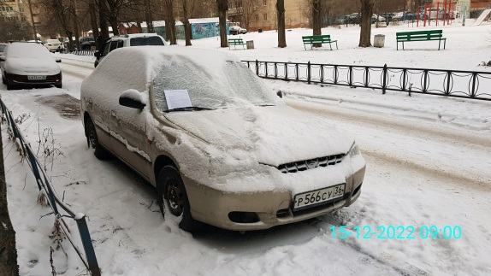 | 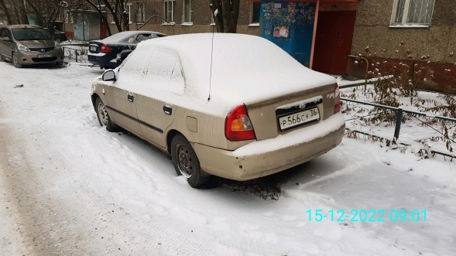
15.12.2022 | г. Воронеж  б-р Победы, 18 | ВАЗ 2107  М084ВА36  Белый | 1. добровольное перемещение ТС –  до 29.12.2022  2. принудительное перемещение ТС в соответствии с п. 4.1 Положения | 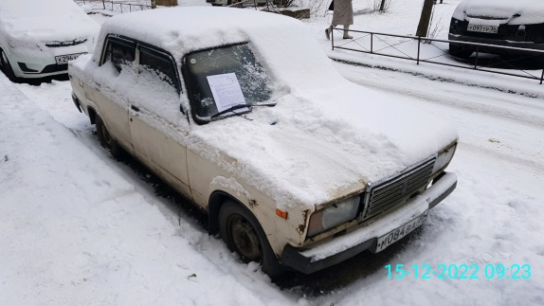 | 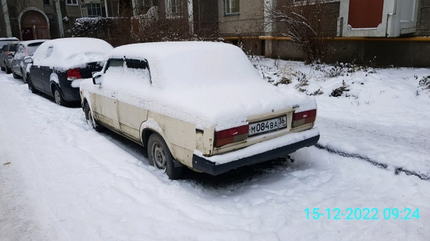
15.12.2022 | г. Воронеж  пр-кт Труда, 159 | Митсубиси Лансер  Черный | 1. добровольное перемещение ТС –  до 29.12.2022  2. принудительное перемещение ТС в соответствии с п. 4.1 Положения | 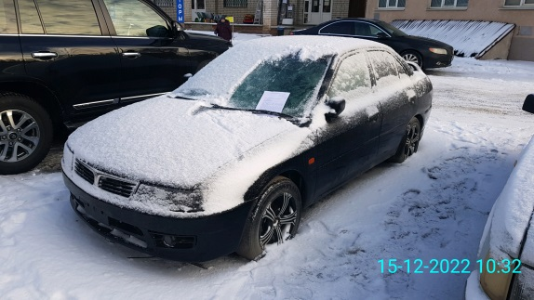 | 